ТӨВ АЙМГИЙН БАЯНЧАНДМАНЬ СУМЫН ИРГЭДИЙН ТӨЛӨӨЛӨГЧДИЙН ХУРЛЫН 2019 ОНЫ 03 ДУГААР САРЫН ҮЙЛ АЖИЛЛАГААНЫ МЭДЭЭЛЭЛ.

2019.03.28

Тэргүүлэгчдийн хуралдааныг 2019 оны 03 дугаар сарын 13 –ний өдөр хийж дараах асуудлуудыг хэлэлцэн шийдвэрлэв.
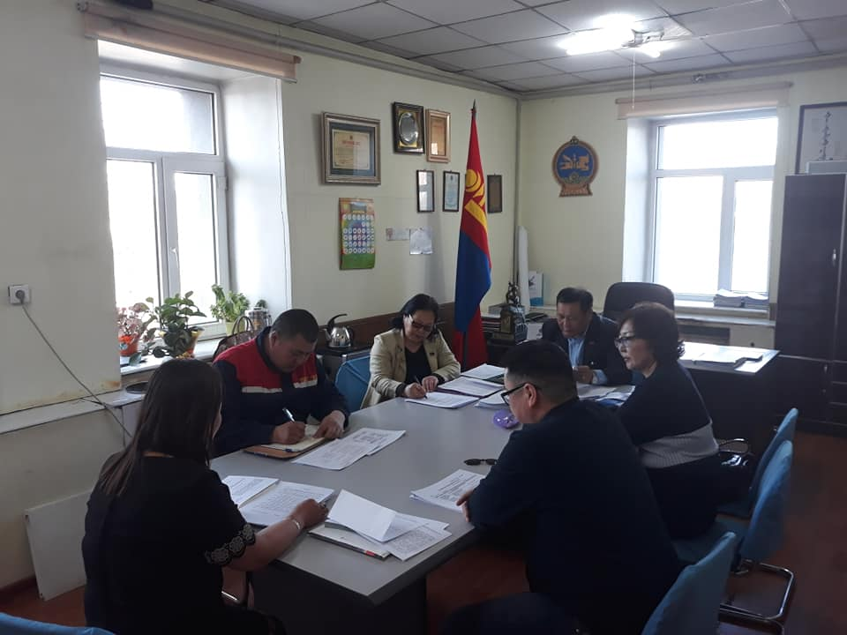

“Монгол мал” үндэсний хөтөлбөрийг хэрэгжүүлж, аймгийн мал аж ахуйн салбарыг тогтвортой хөгжүүлэх бодлого, хэрэгжүүлэх арга хэмжээний төлөвлөгөөний хэрэгжилт

Мал аж ахуй, өвөлжилт хаваржилтын талаар мэдээлэл

Хөдөлмөр эрхлэлтийг дэмжих аймгийн хөтөлбөр /2017-2018/ -ийн хэрэгжилт

Хүүхдийн хөгжил, хамгааллын үндэсний хөтөлбөрийг хэрэгжүүлэх төлөвлөгөөний биелэлт

Аймгаас залуучуудын талаар баримтлах бодлогыг хэрэгжүүлэх төлөвлөгөөний хэрэгжилт

Суман дахь Мэргэжилт сургалт, үйлдвэрлэл төвийн зарим багш ажилчид, ахмадуудыг төрийн одон медалиар шагнуулахаар уламжлах тухай

Тогтоол шийдвэрүүдийн хуулбарыг хавсаргав.

2019 оны 03 сарын 15 –ний өдөр “Аймаг, сумын ИТХ –ын төлөөлөгчийн өдөр” арга хэмжээг зохион байгуулав.
Аймгийн ИТХ –ын төлөөлөгч, аймгийн Засаг даргын орлогч Д. Мөнхбаатар, аймгийн төлөөлөгч Б.Алтан-Очир, сумын ИТХ –ын төлөөлөгчид оролцов.
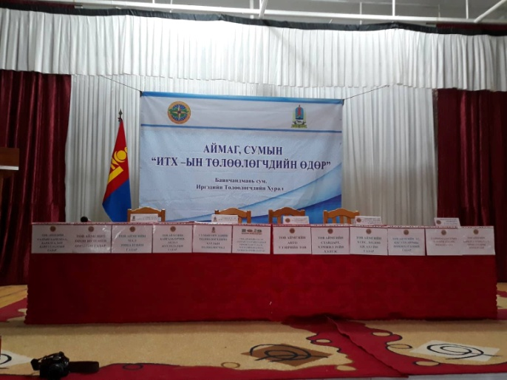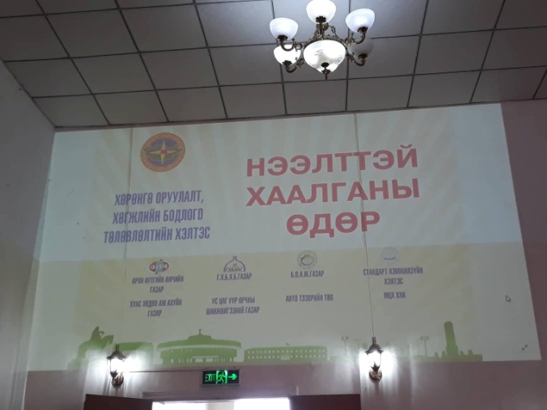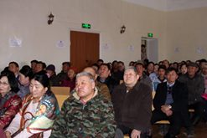

Аймгийн ИТХ –ын төлөөлөгч, аймгийн Засаг даргын орлогч Д. Мөнхбаатар, аймгийн төлөөлөгч Б.Алтан-Очир, сумын ИТХ –ын төлөөлөгчид оролцов.
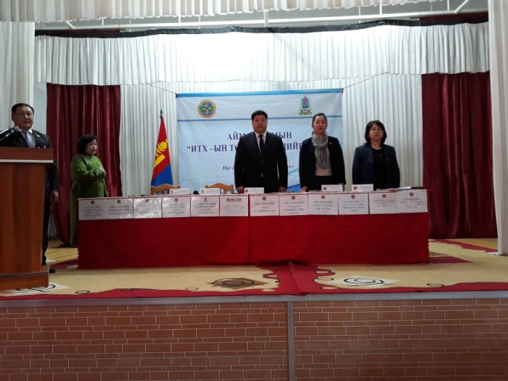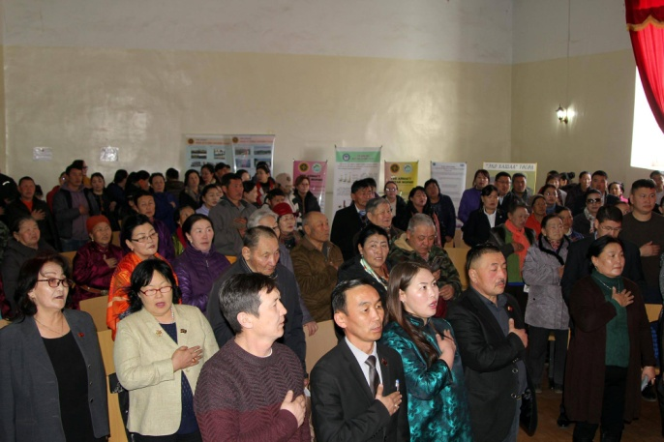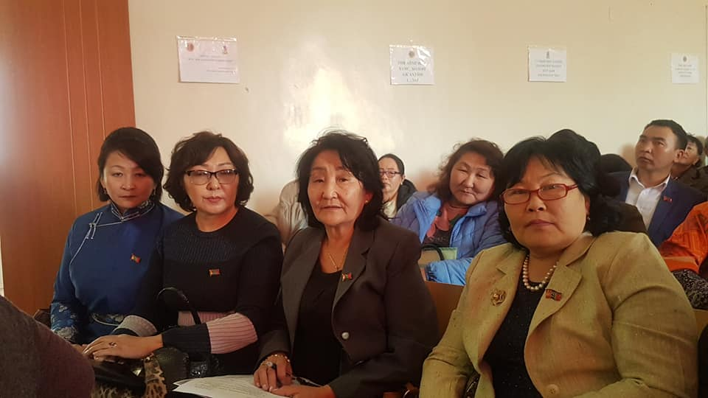
Аймгийн Газрын харилцаа, барилга хот байгуулалтын газар, Орон нутгийн өмчийн газар, Мал эмнэлгийн газар, Байгаль орчин, аялал жуулчлалын газар, Авто тээврийн төв, Стандарт хэмжил зүйн хэлтэс, Цаг уур орчны шинэжилгээний газар, Эрчим хүчнйи зохицуулах зөвлөл, газрын кадастарын зургийн гео арт инженер ХХК зэрэг байгуулагуудаас 40 гаруй албан хаагч ирж нийт 300 гаруй иргэн үйлчилгээ үзүүлсэн байна. 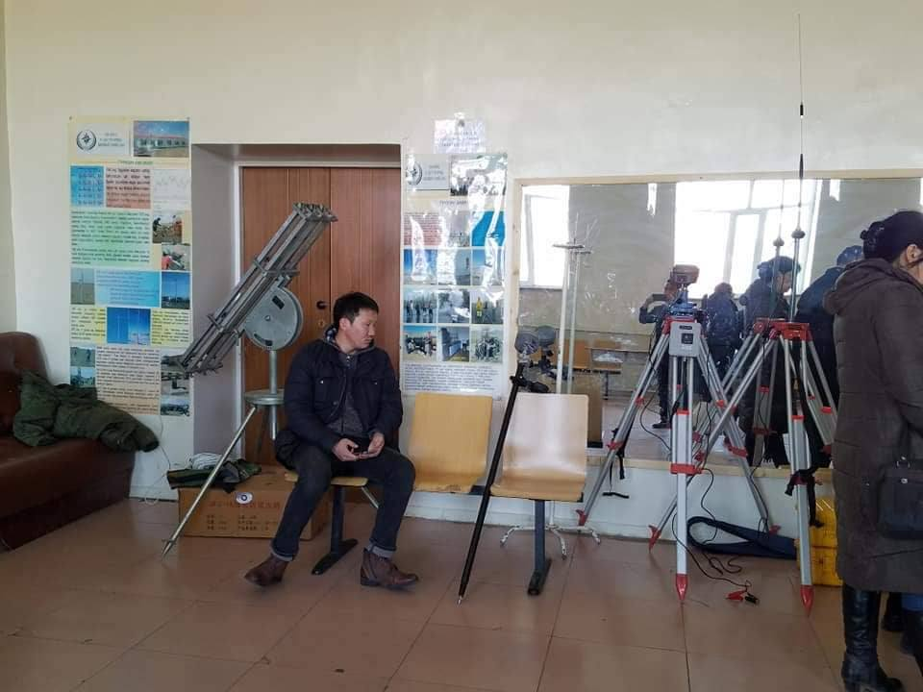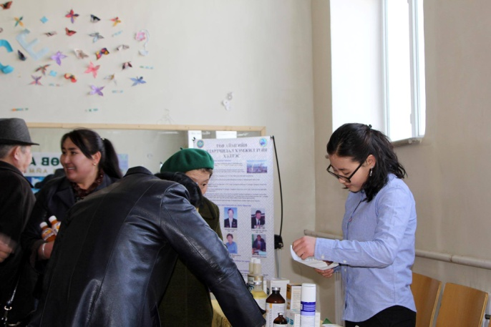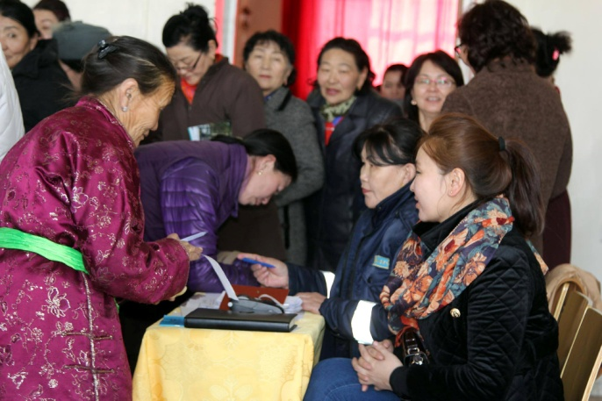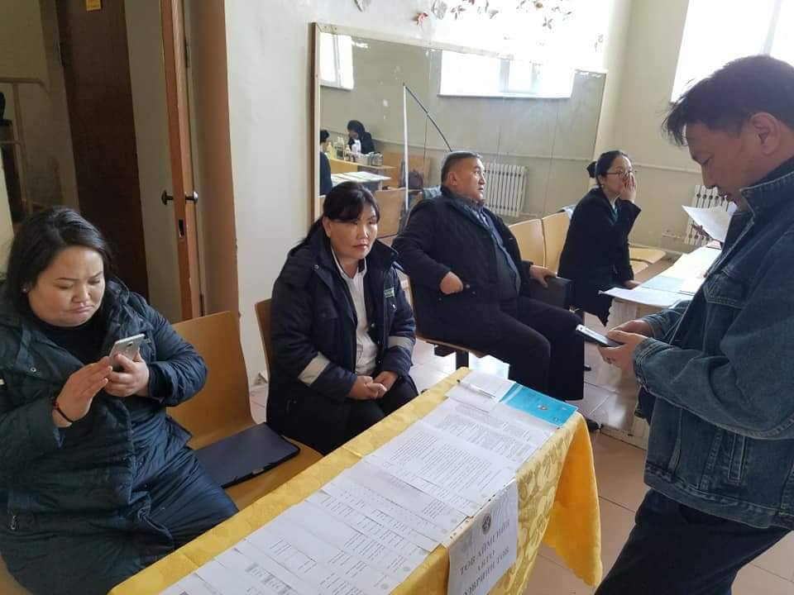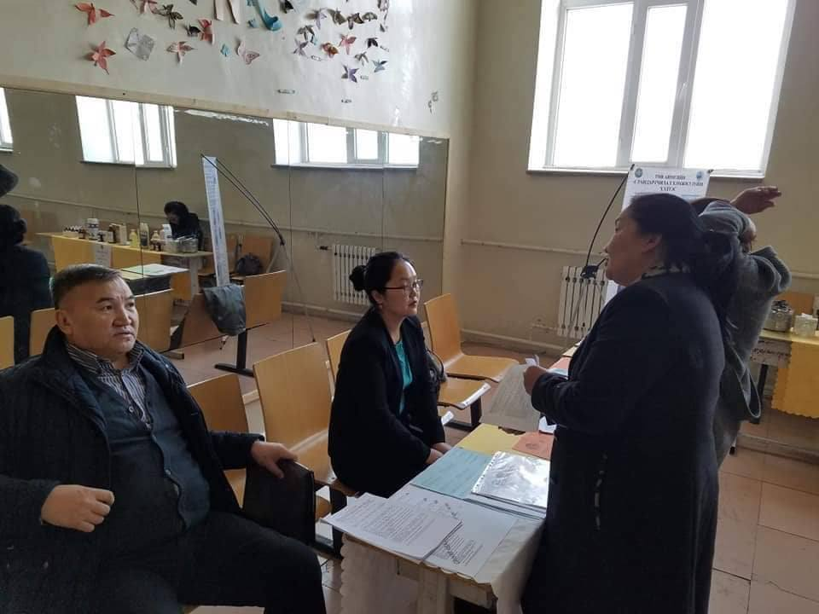
ЗДТГ–ын хөрөнгө оруулалт, хөгжлийн бодлого төлөвлөлтийн хэлтэс, худалдаа үйлчилгээ эрхлэгч 20 гаруй иргэдэд аймгийн Засаг даргын тамгын газрын хөгжлийн бодлого төлөвлөлтийн хэлтсийн мэргэжилтэн Ж.Батчимэг өндөр, агууламжтай согтууруулах ундаагаар үйлчлэх, худалдах тусгай зөвшөөрөл олгох хяналт тавих журам, цагийнй хязгаарлалтын талаар, мөн худалдаа эрхлэгчид ямар бичиг баримт бүрдүүлж тусгай зөвшөөрлийг сунгуулах, шинээр авах, мөн тэмдэгтийн хураамжийн талаар мэдээллийг хийв. Аймгийн стандарт, хэмжил зүйн хэлтсийн ахлах шинжээч Ч.Отгонцэцэг, стандарт салбарын мэргэжилтэн Ж.Түвшинсүрэн нар Худалдааны газрын стандартын MNS 5021:2007 одоогийн мөрдөж байгаа стандарт MNS 5021-1: 2019 стандартын төсөл, жижиглэн худалдааны газар, түүний үйлчилгээ, ерөнхий шаардлагыг танилцуулж сургалт зохион байгуулав.
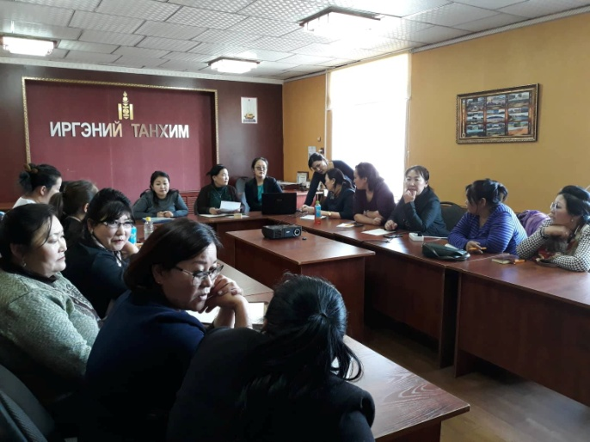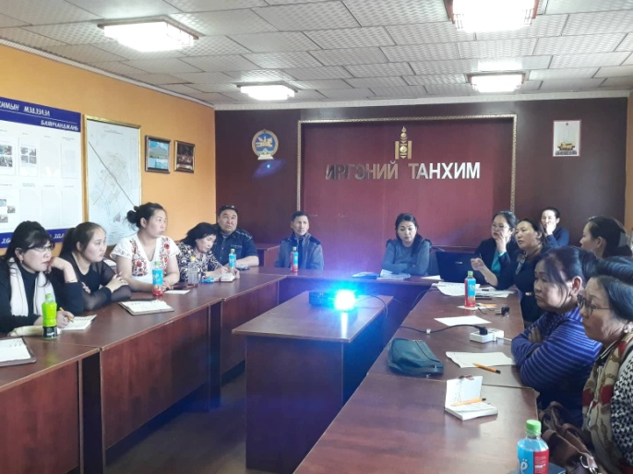
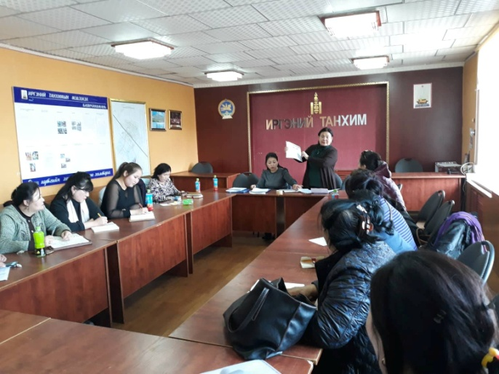

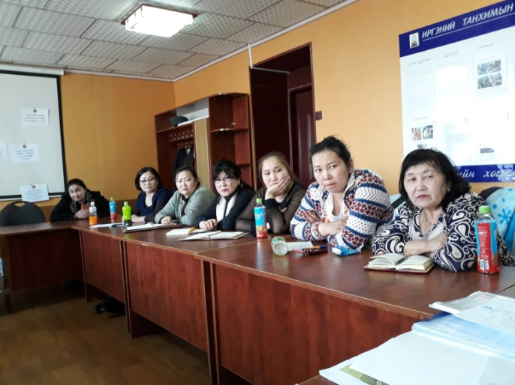

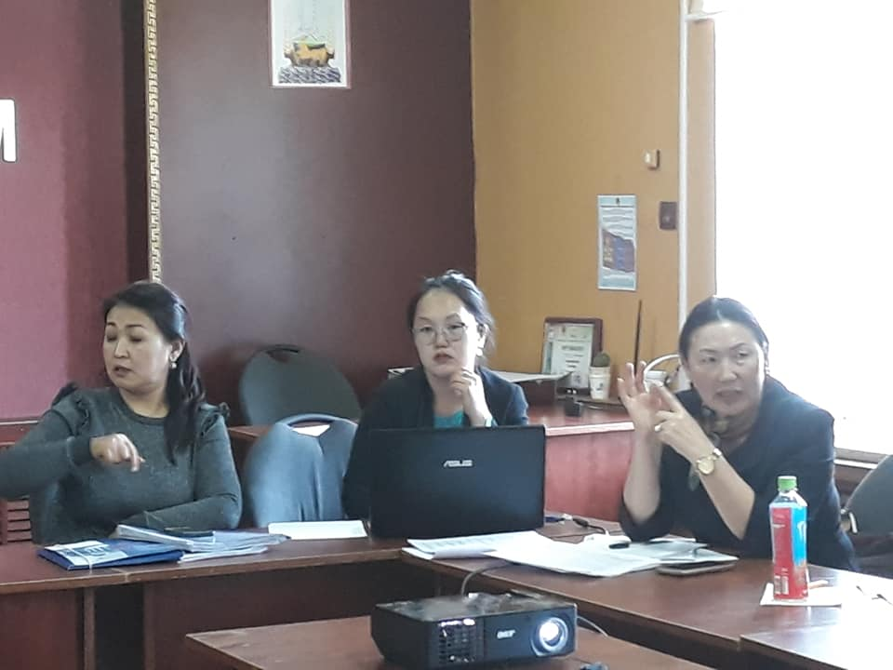

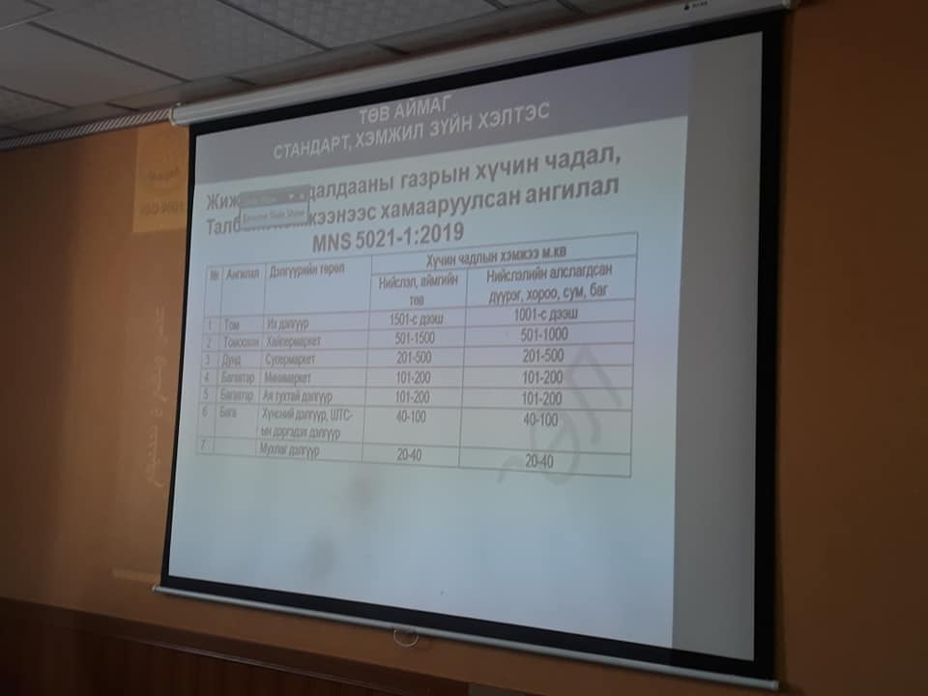
Төлөөлөгчдийн үйл ажиллагааны талаар
Сумын ИТХ –ын эмэгтэй төлөөлөгчдөөс санаачилан хийх ажлын талаар санал солилцож зарим ажлуудыг зохион байгуулж төлөөлөгчдийн өдөр арга хэмжээнд идэвхитэй оролцов. 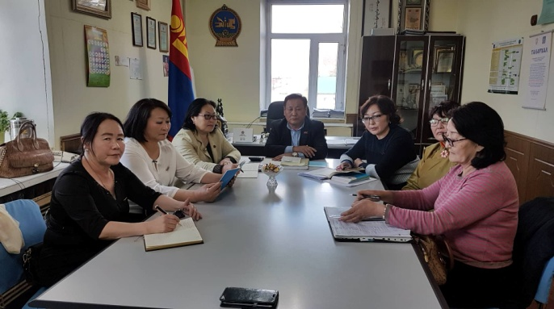 Сумын ИТХ –ын төлөөлөгч, тэргүүлэгч Л.Уранчимэгийн санаачилгаар Улаанбаатар хотоос нарийн мэргэжлийн эмч Г.Болортуяа, Н.Баянзул нарыг урьж авчран 0-5 насны хүүхдүүдэд үзлэг хийлгэж, Одод цэцэрлэг, Г.Түшигбаяр, Э.Уранцэцэг, М.Надиа нарын эрхлэгчтэй хүүхэд харах үйлчилгээний цэцэрлэгийн нийт 250 гаруй хүүхдүүдэд витаминжуулалт хийв. 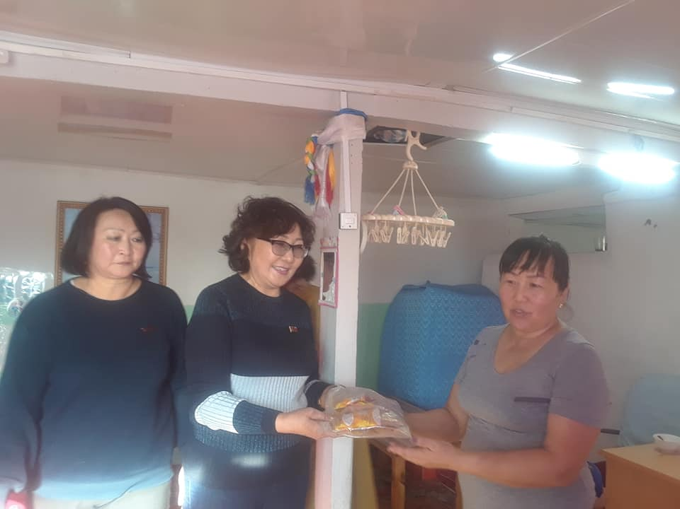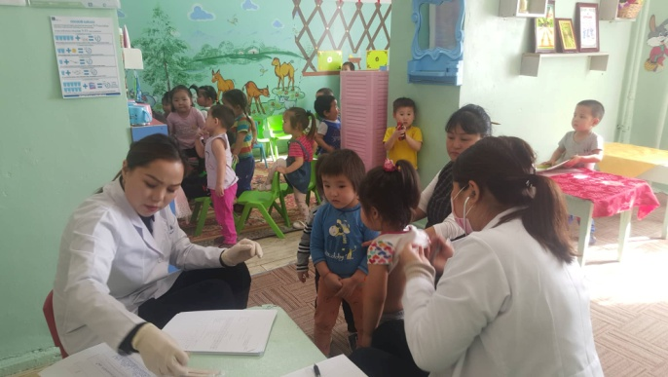
Сумын ИТХ –ын төлөөлөгч, тэргүүлэгч Л.Уранчимэг нь ИТХ –ын төлөөлөгч Г.Цэнд-Аюуш, С.Булганчимэг, Ц.Сарантуяа Ч.Ичинхорлоо нарын хамтаар дээрх цэцэрлэг, хүүхэд үйлчилгээний үйл ажиллагаатай танилцаж эрүүл мэндийн зөвлөгөөг өгсөн байна. 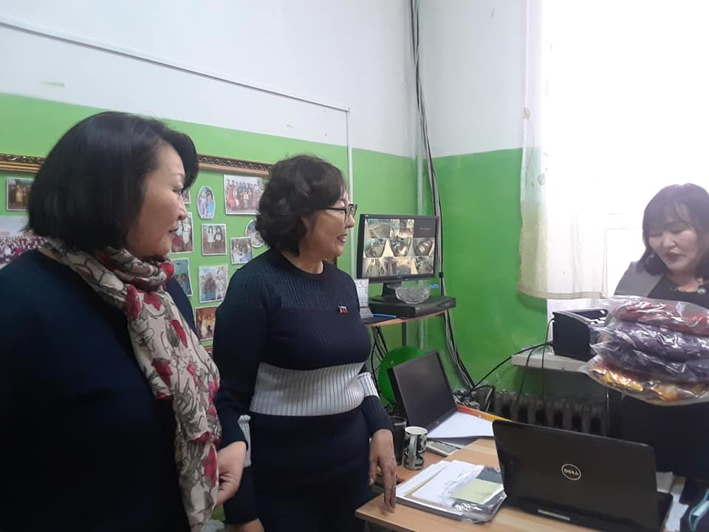
Мөн сумын ИТХ –ын төлөөлөгч, ахмадын хорооны дарга Г.Цэнд-Аюуш, ИТХ –ын төлөөлөгч, тэргүүлэгч Б.Удвал нар хамтран хөгжлийн бэрхшээлтэй хүүхдүүд, зорилтот бүлгийн зарим айл өрхөд тусламж үзүүлж сэтгэл санааны дэмжлэг үзүүлж хүлээн авч гарын бэлэг өгсөн байна.
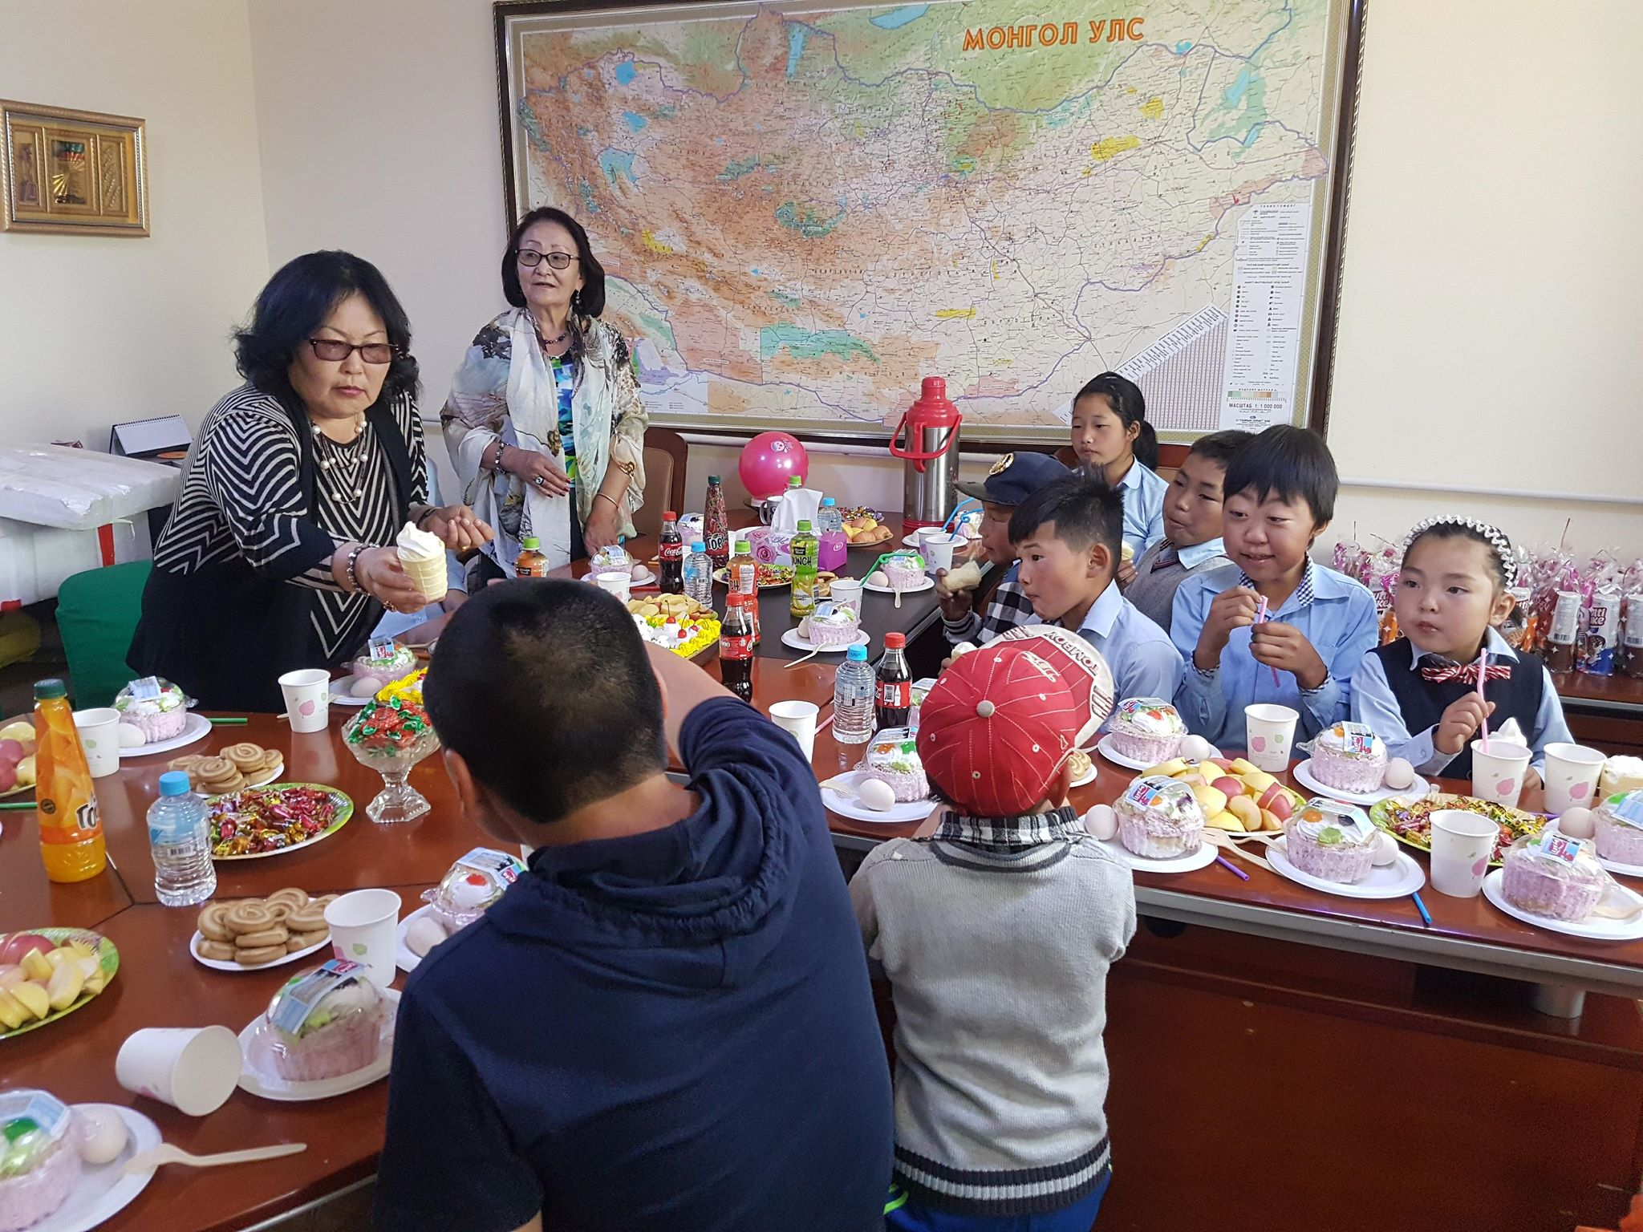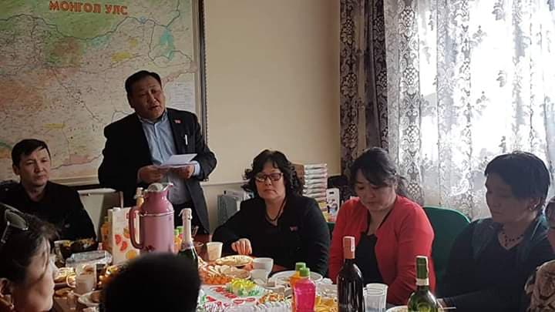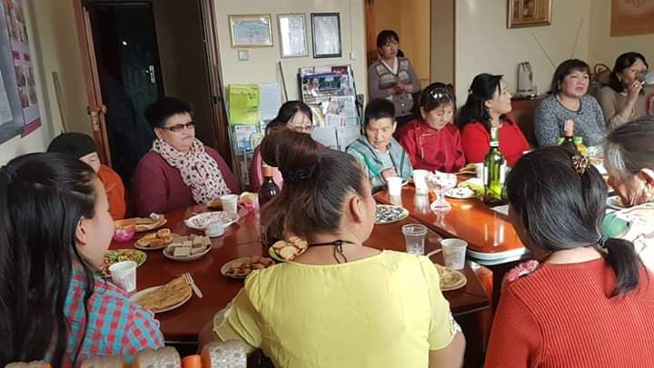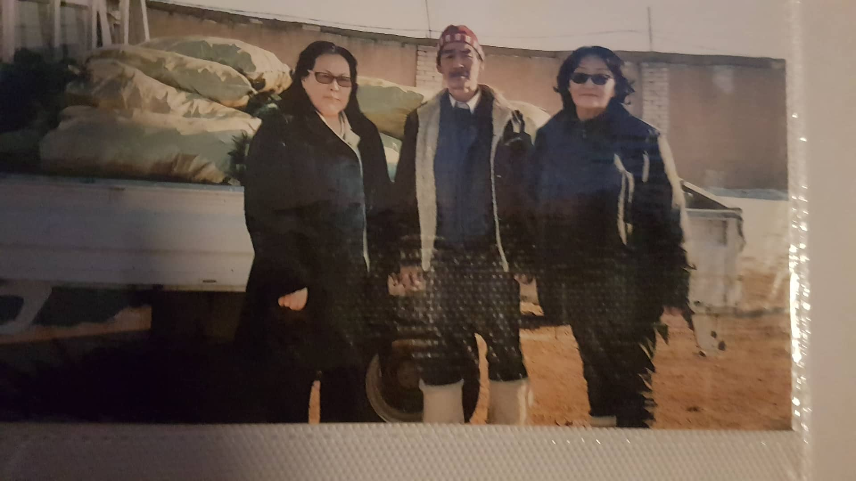
Бусад ажлын талаар .
2019 оны 03 сарын 13,14 –ний өдрүүдэд аймгийн төв Зуунмод суманд сумын ИТХ-ын нарийн бичгийн дарга Б.Уранцэцэг, сумын ИТХ –ын төлөөлөгч, ЗДО Э.Энхболд, ИТХ –ын төлөөлөгч БЗД А.Батжаргал, С.Доржпүрэв, төлөөлөгч Н.Цогт, БИНХ –ын дарга Д.Дэлгэрцогт нар болон бусад холбогдох мэргэжилтнүүдийн хамт хамрагдаж оролцов.
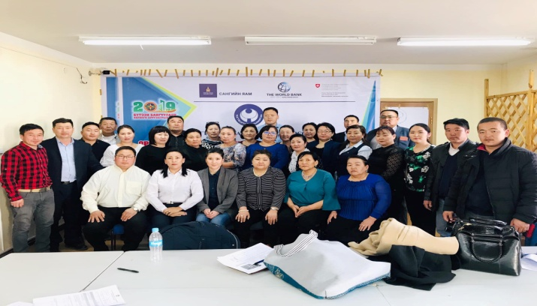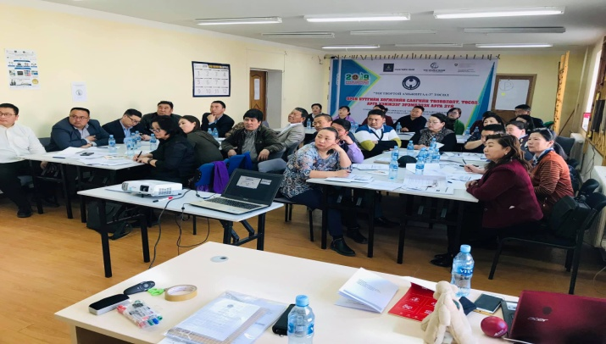
Сумын ИТХ –ын дарга, Засаг дарга, ЗДТГ –ын ХЭЗМ нар 2019 оны 03 арын 14 –ний өдөр аймгийн төв Зуунмод суманд зохион байгуулагдсан Гэмт хэргээс урьдчилан сэргийлэх чиглэлээр сургалтанд оролцсон байна. 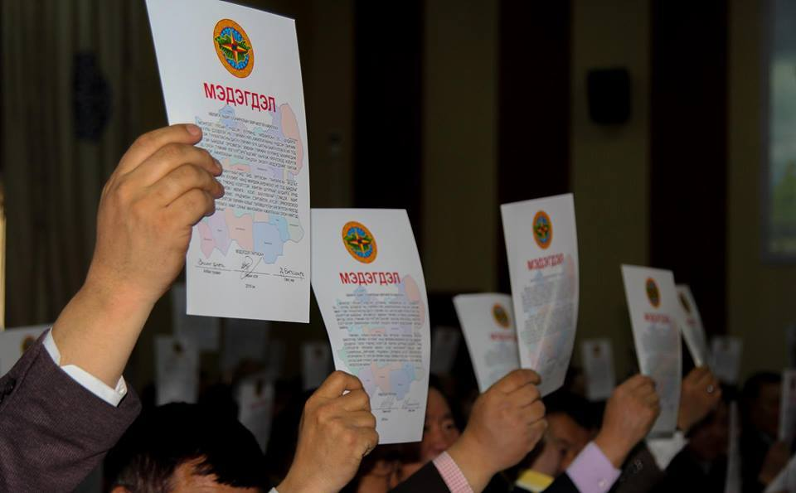
Гэмт хэргээс урьдчилан сэргийлэх ажлыг зохицуулах сумын зөвлөл өнгөрсөн оны ажлаа дүгнэж, 2019 оны төлөвлөгөөгөө батлаж, 2018 онд ГХУС чиглэлээр санаачилгатай ажилласан ААНБ, иргэдийг шагнаж урамшуулав.
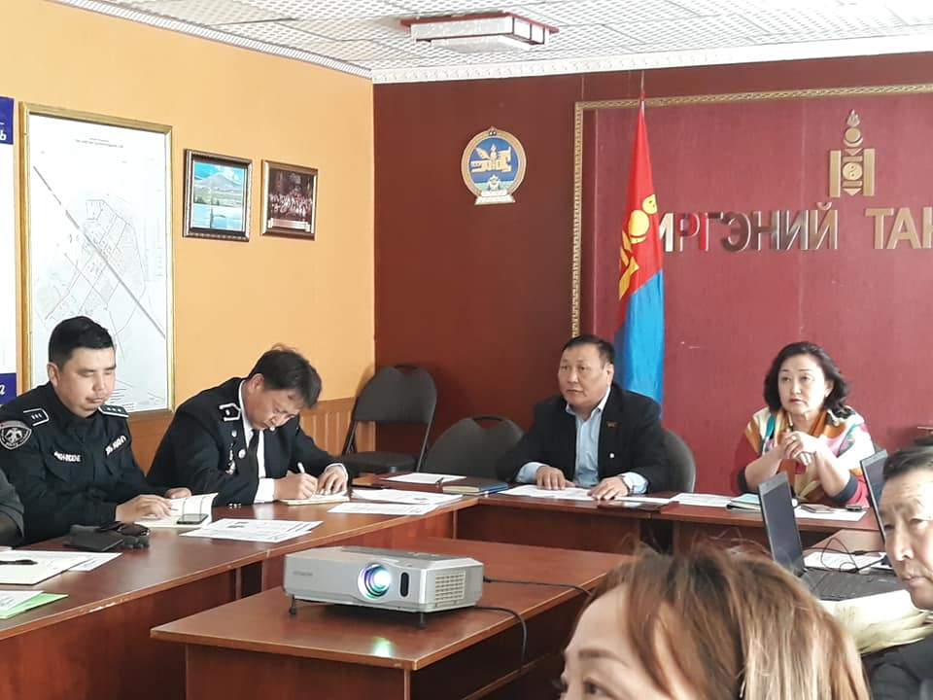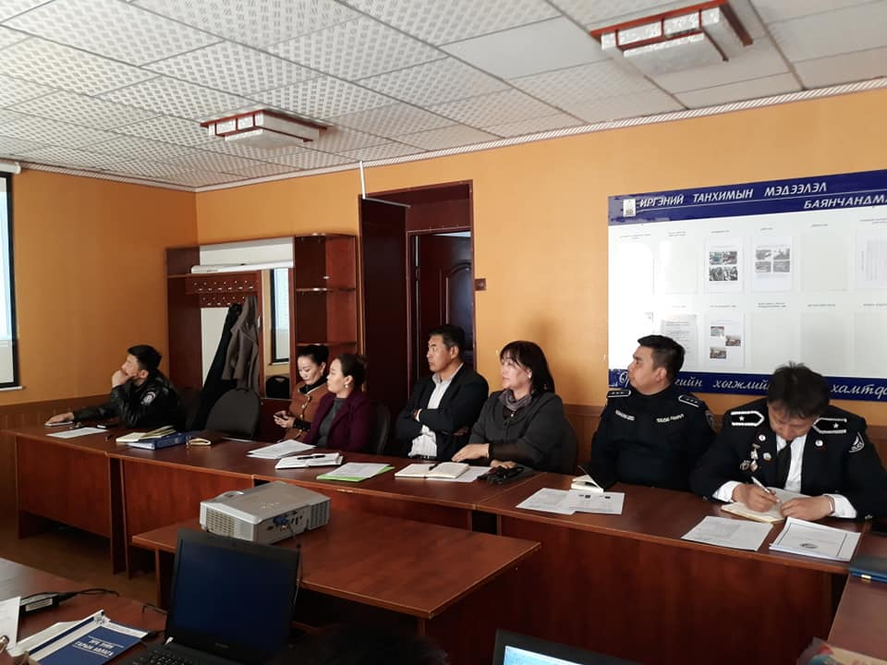
Сумын ИТХ, тэргүүлэгчдийн шийдвэрийг мэдээллийн сувгуудаар сурталчлахын зэрэгцээ холбогдох албан тушаалтанд тухай бүр хүргэж ажиллаа. 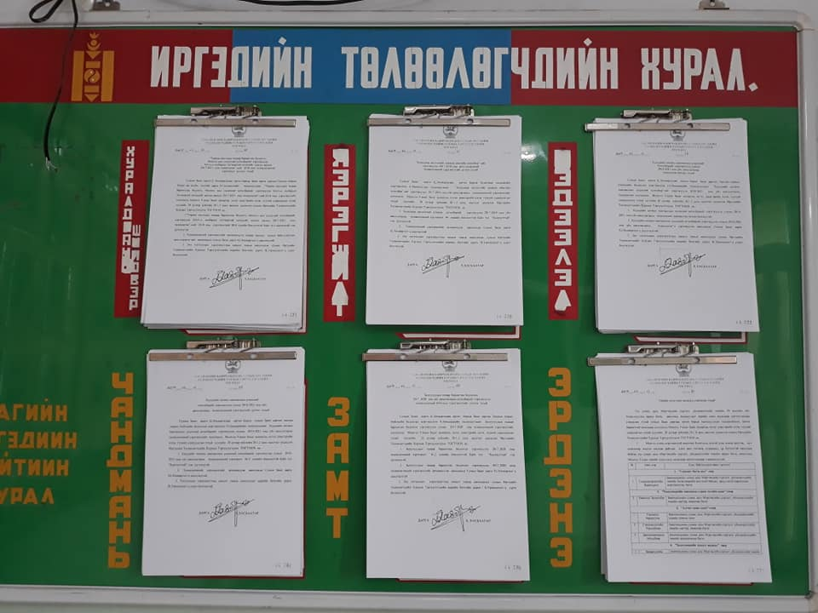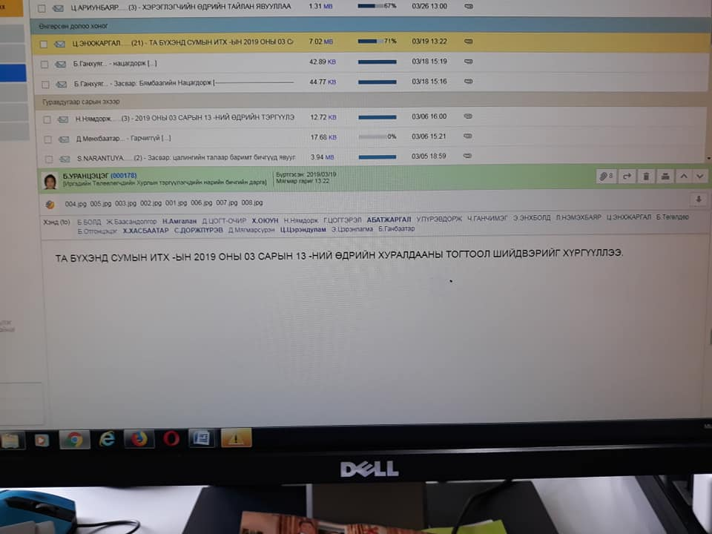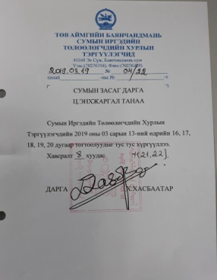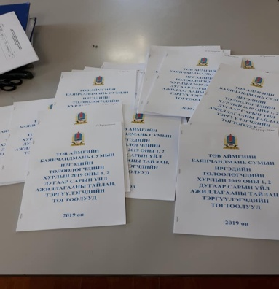
ТАЙЛАН БИЧСЭН
ИТХ –ЫН НАРИЙН
БИЧГИЙН ДАРГА Б.УРАНЦЭЦЭГ

